ENCIMI

encimi = BIOKATALIZATORJI

So snovi, ki večinoma pospešujejo kem. reakcije

Zgradba:
- BELJAKOVINE
- BELJAKOVINE + NEBELJAKOVINSKI DEL

minerali
kovine
hem
vitamini ( B kompleks )

Poleg ENCIMOV so še KATALIZATORJI – so anorganske snovi, ki prav tako pospešujejo kem. reakcije

Encimi nastanejo v celici, katalizatorji pa v naravi.

NALOGE ENCIMOV:
- pospešijo kem. reakcijo, znižajo aktivacijsko energijo
- deluje kot ključ in ključavnica – je specifičen, določena vrsta encimov katalizira določeno vrsto katalizacije. Encim in substrat se prilegata.
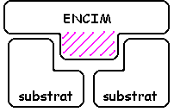
tisti del encima, ki se prilega na substrat, se imenuje AKTIVNI CENTER

- Encim stopi v kem. reakcijo – nastane kompleks SUBSTRAT ENCIM in izstopi iz kem. reakcije NESPREMENJEN

Encim lahko reakcijo pospeši večkrat – večkrat uporaben
DELOVANJE ENCIMOV:
- VPLIV TEMPERATURE – TOPLOTA:
- Z dviganjem temperature aktivnost encima narašča.
- Pri 60⁰C pa nastopi REVERZIBILNA DENATURACIJA. Oblika encima se spremeni – ni več aktiven. Ko temperaturo znižamo, je zopet aktiven.
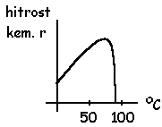
- Če jo povišamo nad 80⁰C, nastopi IVERZIBILNA DENATURACIJA.

- VPLIV pH:
- Encimi so prilagojeni na določen pH ( tisti, ki delujejo v kislem, niso aktivni v bazičnem)
- Večina encimov v našem telesu deluje v nevtralnem, razen encimov v želodcu, kjer je pH od 1 do 2
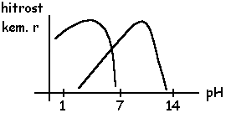
- VELIKOST DELCEV
- Na hitrost delovanja encimov vpliva stična površina med encimom in substraktom (velikost)
- Večja kot je stična površina, manjši so delci, hitreje poteka kem. 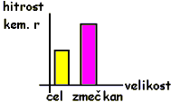
- VPLIV KONCENTRACIJE ENCIMOV
- če koncentracija encimov naraste, je hitrost kem. r. večja

